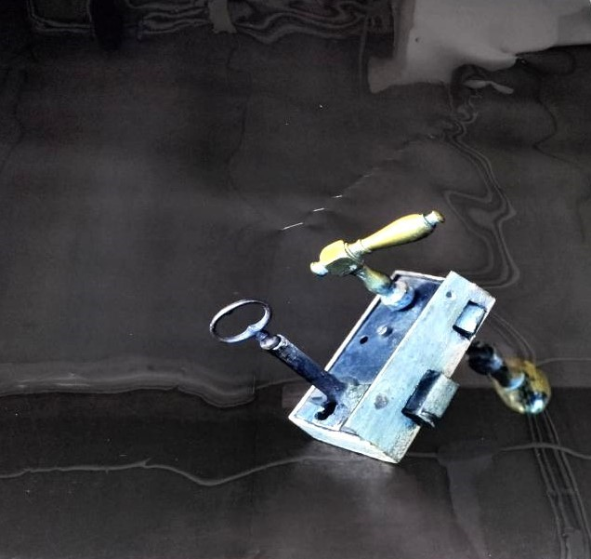

= FICHA TÉCNICA.-

+ AUTOR: MANUEL VILARIÑO.
+ TÍTULO: “Cerradura”.
+ AÑO: 2005.
+ TÉCNICA: Fotografía - Ilfochrome sobre aluminio en marco vitrina.
+ MEDIDAS: 120 x 120 centímetros (sin incluir el marco).
+ TIRADA: Edición limitada de 35 COPIAS NUMERADAS, correspondiendo este ejemplar al nº 32/35.

